ПРИОРИТЕТНЫЙ НАЦИОНАЛЬНЫЙ ПРОЕКТ «ОБРАЗОВАНИЕ»
СОЗДАНИЕ СЕТИ НАЦИОНАЛЬНЫХ ИССЛЕДОВАТЕЛЬСКИХ УНИВЕРСИТЕТОВ

ОТЧЕТ
федерального государственного бюджетного образовательного учреждения
высшего профессионального образования
"Самарский государственный аэрокосмический университет
имени академика С. П. Королёва
(национальный исследовательский университет)" (СГАУ)

ПО РЕЗУЛЬТАТАМ РЕАЛИЗАЦИИ

Программы развития Государственного образовательного учреждения высшего профессионального образования "Самарский государственный аэрокосмический университет имени академика С.П.Королёва"
на 2009-2018 гг.

ЗА МАЙ 2013 г.

Ректор университета,
руководитель программы развития университета

____________________ (Шахматов Е. В.)
(подпись, печать)
10 июня 2013 г.

Отчет получен Оператором

______________________________
(подпись куратора НФПК)

«____» ____________________ 2013 г.

- Промежуточные результаты реализации проекта по плану.

В мае 2013 года мероприятия Программы развития СГАУ на 2009-2018 гг. выполнялись в соответствии с планом за счёт собственных средств университета. К настоящему отчёту прилагаются отчётные формы 1-3, характеризующие выполнение плана реализации мероприятий, закупок и расходования средств.

- Финансовые аспекты реализации программы:

 | Расходование средств федерального бюджета (млн. руб.) |  | Расходование средств софинансирования (млн. руб.)
 | План 2013 г. | Факт на 31.05.2013 г. | План 2013 г. | Факт на 31.05.2013 г.
Приобретение учебно-лабораторного и научного оборудования | 270,00 | 0,00 | 1,00 | 0,00
Повышение квалификации и профессиональная переподготовка научно-педагогических работников университета | 31,00 | 0,00 | 3,00 | 0,00
Разработка учебных программ | 6,00 | 0,00 | 0,00 | 0,00
Развитие информационных ресурсов | 287,00 | 0,00 | 131,00 | 3,850
Совершенствование системы управления качеством образования и научных исследований | 6,00 | 0,00 | 5,00 | 1,406
ИТОГО: | 600,00 | 0,00 | 140,00 | 5,256

Причины отставания от плана и меры, принимаемые для их устранения: Плановые цифры поставлены за весь 2013 год. Расходование средств федерального бюджета в мае 2013 года не было предусмотрено.

- Проведение закупок.

 | План (количество/сумма) | Факт (количество/сумма)
Объявленные конкурсы с участием средств федерального бюджета: | 4/8,631 | 4/8,631
из них:  Завершенные конкурсы: | 4/8,631 | 4/8,631
Заключенные контракты: | 4/8,631 | 4/8,631

- Выполнение плана мероприятий – достижение результатов.

В рамках III Самарского инновационного форума субъектов малого и среднего предпринимательства «Содействие предпринимательству и его поддержка – путь к бизнес-лидерству» в мае 2013 года состоялся конкурс проекта УМНИК – «Участник молодежного научно-инновационного конкурса»-2013. Среди 25 победителей шестеро – молодые учёные СГАУ. Они в течение двух лет получат 400 000 рублей на реализацию своих проектов. В основе некоторых из них уже заложены полезные модели, патенты и ноу-хау.
14 мая 2013 года на базе СГАУ состоялось совещание руководителей предприятий и организаций Самарской области по вопросам участия предприятий области в производстве комплектующих для самолета ИЛ-476MD-90A, а также участия руководителей предприятий в конференции для поставщиков авиакомпонентов.
16 мая 2013 года в СГАУ состоялся визит заместителя Председателя Правительства РФ О. Ю. Голодец и заместителя Министра образования и науки Российской Федерации И. И. Федюкина в сопровождении губернатора Самарской области Н. И. Меркушкина, министра образования и науки Самарской области В. А. Пылёва, ректоров СГАУ, СамГУ, СамГМУ. На встрече также присутствовали представители крупнейших аэрокосмических предприятий области: ракетно-космического центра «ЦСКБ-Прогресс» и ОАО «Кузнецов». В ходе визита О. Ю. Голодец побывала в Центре истории авиационных двигателей СГАУ, CAM-центре, в научно-образовательном центре «Нанотехнологии», научном корпусе, военной кафедре, спортивном манеже. В ходе визита губернатор Н. И. Меркушкин отметил, что основа создания прорывных технологий в СГАУ – отличная научная инфраструктура, благоустроенные кампусы. Завершился визит встречей со студентами университета и лицеистами Самарского международного аэрокосмического лицея.

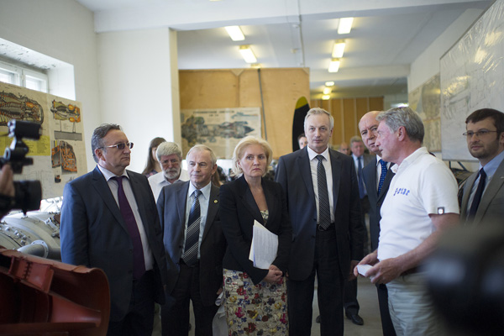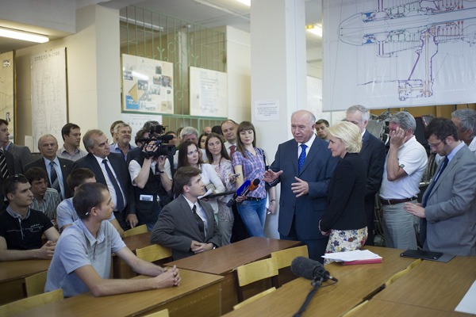

Заместитель Министра образования и науки Российской Федерации И. И. Федюкин в ходе визита также побывал и в музее авиации и космонавтики университета. На встрече со студентами его интересовала работа над проектами по Постановлению Правительства РФ №218, перспектива трудоустройства, применение в учебном процессе суперкомпьютера, CAM-центра, оснащённого современными станками металлообработки, научных лабораторий.

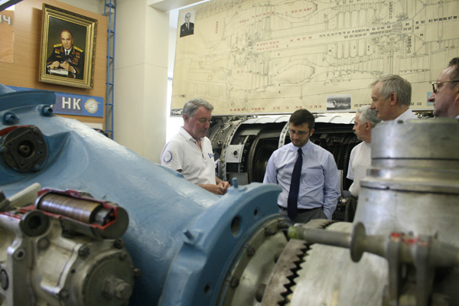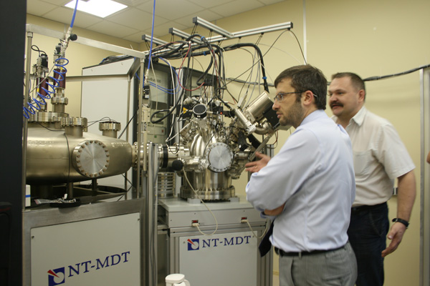

С 15 по 17 мая 2013 года в Самаре прошёл второй (региональный) тур олимпиады по математике. Команда СГАУ в составе Д. Абулханова, А. Афанасьевой, А. Ерёмина заняла 2-е место. Д. Абулханов стал абсолютным лидером среди студентов второго курса. А. Афанасьева – серебряный призёр среди студентов-первокурсников.
С 17 по 21 мая 2013 года на базе Национального исследовательского ядерного университета "МИФИ" (Москва) состоялась Всероссийская студенческая олимпиада по электронике и микроэлектронике. В ней участвовали студенты СГАУ А. Соболев и А. Антошин (радиотехнический факультет). В личном первенстве А. Соболев занял 3-е место.
17 мая 2013 года в СГАУ завершилась проверка Территориальным управлением Федеральной службы финансово-бюджетного надзора в Самарской области правомерности и эффективности использования бюджетных средств, направленных в 2012 году на реализацию приоритетного национального проекта «Образование», и имущества, приобретённого за счёт этих средств и поставленного в централизованном порядке. По итогам проверки было сделано заключение о правильности и целевом расходовании бюджетных средств в университете.
Ректор СГАУ Е. В. Шахматов 17 мая 2013 года в ходе проходящего в Лозанне швейцарско-российского форума по инновациям подписал соглашение об образовательном и научно-техническом сотрудничестве между СГАУ, Швейцарским центром электроники и микротехники и Министерством экономического развития и торговли Самарской области. В соответствии с соглашением будет развиваться взаимодействие в продвижении технологий микросистемной техники, осуществляться совместное участие в международных и российских конкурсах научно-технических инновационных проектов.
21 мая 2013 года в СГАУ начала работу Всероссийская научно-техническая конференция «Актуальные проблемы радиоэлектроники и телекоммуникаций».
24 мая 2013 года ректор СГАУ Е. В. Шахматов принял участие в работе совещания по обеспечению производства ИЛ-476 на Ульяновском авиазаводе и выступил с докладом «Кластер как инструмент оптимизации производственных процессов в авиастроении».
24 мая 2013 года на базе СГАУ состоялось совещание проректоров по научной работе вузов г. Самары, где были рассмотрены вопросы развития работ по созданию новых нанотехнологий и их внедрение в производство.
31 мая 2013 года состоялось заседание учёного совета СГАУ, на котором был рассмотрен вопрос «Об участии СГАУ в реализации Программы развития инновационного территориального аэрокосмического кластера Самарской области». Докладчик - проректор по науке и инновациям А. Б. Прокофьев

В мае 2013 года учебный аэродром СГАУ пополнился новым образцом летающей техники. Авиакомпания «Utair» передала СГАУ самолёт «Ту-154М», у которого заканчивается срок эксплуатации. Воздушное судно прибыло на аэродром самарского завода «Авиакор-авиационный завод» 29 апреля 2013 года. Уже этим летом студентам СГАУ предстоит выполнить на этом самолёте ряд лабораторных работ в рамках производственной практики.
В период с 30 апреля по 12 мая 2013 года в г. Париж, Франция состоялся 112-й Международный салон изобретений «Конкурс Лепин» - старейший инновационный салон в мире, ведущий свою историю с 1901 года. Конкурс проходил под патронажем Правительства Франции. Организатором Салона выступила Ассоциация изобретателей и производителей Франции (A.I.F.F.). Российская Федерация является постоянным участником «Конкурса Лепин». На ежегодно организуемой коллективной экспозиции свои разделы традиционно представляют инновационные предприятия и компании, научно-исследовательские организации, вузы и другие.
В 2013 году в составе объединенной Российской экспозиции Инновационный фонд Самарский области (далее – Фонд) представил 6 проектов, которые получили медали и дипломы Салона. Проекты "Разработка комплексной системы идентификации личности по биометрическим параметрам" (разработчик ООО «Эко Энерджи», созданное на базе СГАУ) и "Способ запуска наноспутников в качестве попутной полезной нагрузки и устройство для его осуществления" (разработчик СГАУ) получили серебряные медали.
Завершился очный всероссийский этап интернет-олимпиады по математике. В нём приняли участие трое студентов СГАУ. А. Капустин занял 2-е место. А. Першин и В. Муравьев заняли третьи места. Все приглашены к участию в международном финале олимпиады, который пройдет в Израиле.
В мае 2013 года в малом инновационном предприятии ООО «СКП-Самара», созданном при СГАУ, подготовлено производство медицинского аппарата для сухого вытяжения позвоночника. На открытии производства присутствовали руководитель департамента инвестиций Минэкономразвития Самарской области Д. В. Горбунов и проректор по науке и инновациям СГАУ А. Б. Прокофьев. Церемония состоялась в СГАУ, где рядом располагается цех сборки легкого самолёта «Ястреб».
Команда, которая создала и самолёт, и систему коррекции позвоночника, одна и та же – команда межкафедрального конструкторского бюро летательных аппаратов. В разработке также принимали участие учёные из Самарского государственного медицинского университета с кафедры восстановительной медицины, курортологии и физиотерапии. Производство аппаратов создавалось в рамках конкурсного проекта Самарской области. Финансировался проект министерством экономического развития, инвестиций и торговли Самарской области.
Систему коррекции позвоночника разрабатывали в течение нескольких лет. По словам директора Регионального центра инноваций и трансфера технологий В. А. Филатова, описание проекта, размещенное в европейской сети, привлекло внимание инвесторов из Венгрии, Австрии, Чехии.
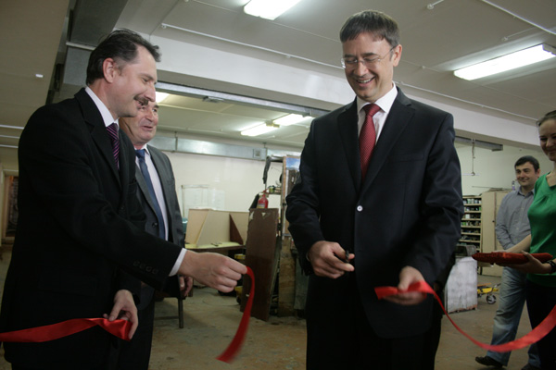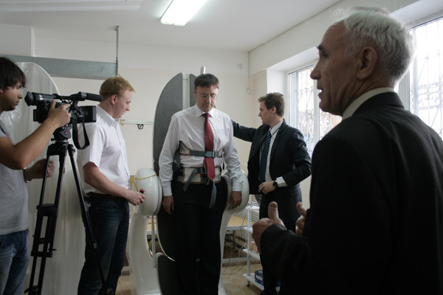

Проект «Разработка биометрической системы идентификации личности» компании «Эко Энерджи», являющейся малым инновационным предприятием, входящим в инновационный пояс СГАУ, стал одним из трёх победителей секции «Электронное общество» в рамках прошедшей международной конференции «Startupvillage», где были представлены отобранные лучшие стартапы со всей России.

- Приобретение оборудования

В мае 2013 года оборудование не приобреталось. Осуществлялись приём и обработка заявок и ТЗ на приобретение оборудования в 2013 году.

- Разработка учебных программ

В мае 2013 года проводились работы по приёму предложений от подразделений университета на выполнение в 2013 г. проектов мероприятия 1.1 "Разработка новых образовательных технологий" Программы развития СГАУ (http://niau.ssau.ru/images/docs/tz_1.pdf).
По результатам изучения материалов Общего собрания Ассоциации федеральных университетов, национальных исследовательских университетов, Московского государственного университета имени М. В. Ломоносова и Санкт-Петербургского государственного университета (Ассоциации ведущих университетов), прошедшего 23 апреля 2013 г., были подготовлены предложения СГАУ по вопросу формирования нового перечня укрупненных групп направлений подготовки и специальностей (УГС). Предложения направлены в адрес Ассоциации ведущих университетов, а также директору Департамента государственной политики в сфере высшего образования Соболеву А. Б.
Подготовлены предложения Депутату Государственной Думы шестого созыва, Вице-президенту - исполнительному директору ОООР «Союз машиностроителей России» В. В. Гутенёву по совместному обсуждению перечня УГС.
Кафедра химии СГАУ в 2013 году открывает набор на специальность «Наноинженерия». План приёма в 2013 году – 25 студентов. Также это направление уже открыто на кафедре «Наноинженерия» по наноэлектронике и нанофотонике. Кроме того, применение нанотехнологий в материаловедении изучаются на кафедре технологии металлов и авиационного материаловедения.

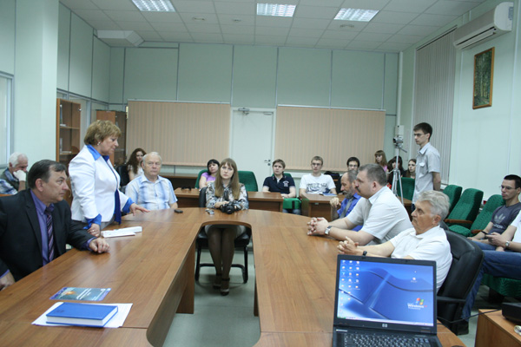

14 мая 2013 года на «круглом столе», посвящённом обсуждению открытия нового направления, выступили руководители всех трёх кафедр, которые в скором времени обретут статус выпускающих по специальности.
Кафедра химии СГАУ открывает набор на специальность «Наноинженерия». План приёма в 2013 году – 25 студентов. Также это направление уже открыто на кафедре «Наноинженерия» по наноэлектронике и нанофотонике. Кроме того, применение нанотехнологий в материаловедении изучаются на кафедре технологии металлов и авиационного материаловедения.

14 мая 2013 года на «круглом столе», посвящённом обсуждению открытия нового направления, выступили руководители всех трёх кафедр, которые в скором времени обретут статус выпускающих.
В рамках процедуры государственной аккредитации СГАУ включён в список образовательных учреждений, выходящих на Аккредитационную коллегию (Национального аккредитационного агентства) № АК 4-2013 от 23 мая 2013 года.
14 мая 2013 года СГАУ участвовал в телематической удаленной видеоконференции по вопросам развития военного образования и подготовки кадров для оборонно-промышленного комплекса. В видеоконференции приняло участие около шестидесяти вузов и производственных организаций.
Аэрокосмическая школа СГАУ объявила новый набор школьников 8, 9, 10 классов города Самары. Аэрокосмическая школа СГАУ позволяет совместить обучение в своем учебном заведении с углубленной подготовкой по математике, физике, информатике. В рамках работы со школьниками проводятся профориентационная работа, конкурсы, конференции, экскурсии по аэрокосмическим местам Самары, Москвы и Московской области.
23 мая 2013 года под председательством проректора по учебной работе Гречникова Ф. В. проведено деканское совещание, посвящённое вопросам автоматизации планирования учебного процесса с использованием единой автоматизированной системы, разрабатываемой управлением информатизации СГАУ.
23 мая 2013 года состоялось заседание Аккредитационной коллегии (Национального аккредитационного агентства) № АК 4-2013, на которой рассмотрены отчёт по аккредитационной экспертизе СГАУ.
24 мая 2013 года проведена конкурсная комиссия СГАУ по подведению результатов конкурсного выполнения проектов по заявкам от подразделений и НПР СГАУ на выполнение мероприятий блока №1 «Совершенствование образовательной деятельности» Программы развития университета.
30 мая 2013 года в Рособрнадзор университетом подано заявление на переоформление приложения к лицензии в связи с прекращением реализации отдельной образовательной программы 150301.65 Динамика и прочность машин.

- Повышение квалификации и профессиональная переподготовка научно-педагогических работников университета

В мае 2013 года выполнен ряд мероприятий по повышению квалификации и профессиональной переподготовке научно-педагогических работников университета.
Осуществлялось планирование повышения квалификации и профессиональной переподготовки научно-педагогических работников университета в 2013 году.
Проводилось согласование с ведущими специалистами тематики и планов публичных лекций для чтения в СГАУ.
Доцент кафедры АСЭУ Свербилов В. Я. и младший научный сотрудник НИИ-201 Грешняков П. И. прошли стажировку по теме «Шум в гидравлических системах» на базе Центра передачи энергии и управления движением университета, г. Бат, Великобритания.
Доцент кафедры информационных систем и технологий Еленев Д. В. прошёл стажировку по теме «Стратегические направления развития систем полнотекстовых научных баз данных» на базе компании EBSCO Publishing, г. Прага, Чехия.
Младший научный сотрудник института космического приборостроения (ИКП-214) Телегин А. М. прошёл стажировку по теме «Обслуживание научной аппаратуры космических аппаратов» на базе военной части 69806-12, г. Оренбург, Россия.
Младший научный сотрудник ОНИЛ-16 Зрящев А. С. прошёл стажировку по теме «Современные средства проектирования и технологии производства компонентов микро- и наноэлектроники» на базе ЗАО «Диполь Технологии», г. Санкт-Петербург, Россия.
Декан факультета заочного обучения Еленев В. Д. и доцент кафедры летательных аппаратов Волоцуев В. В. прошли стажировку по теме «Изучение международного опыта и материалов, касающихся перспективных задач инженерной науки и образования, согласование договора на обучение китайских бакалавров и магистров в СГАУ на 2013 – 2015 гг.» на базе Харбинского политехнического университета, г. Харбин, КНР.
Профессор, заведующий кафедрой сопротивления материалов Павлов В. Ф. и старший преподаватель кафедры высшей математики Михалкина С. А. прошли стажировку на базе Института проблем прочности им. Г. С. Писаренко НАН Украины, г. Киев, Украина.
Доцент, научный руководитель НОЦ «Хроматография» Платонов И. А. прошёл стажировку по теме «Методы получения газоадсорбционных капиллярных и микронасадочных колонок» на базе Кубанского государственного университета, г. Краснодар, Россия.
Профессор кафедры АСЭУ Крючков А. Н. и доцент кафедры АСЭУ Свербилов В. Я. прошли стажировку по теме «Подготовка бакалавров и магистров по направлению энергетическое машиностроение» на базе ГОУ ВПО «Уфимский государственный авиационный технический университет», г. Уфа, Россия.
16 мая 2013 года в СГАУ академик РАН Владимир Григорьевич Пешехонов, генеральный директор государственного научного центра РФ ОАО «Концерн «ЦНИИ «Электроприбор», доктор технических наук, профессор, лауреат Ленинской премии, лауреат Государственной премии РФ в области науки и техники, лауреат Премии Правительства РФ в области науки и техники прочитал публичную лекцию "Современное навигационное обеспечение подвижных объектов - проблемы и решения".

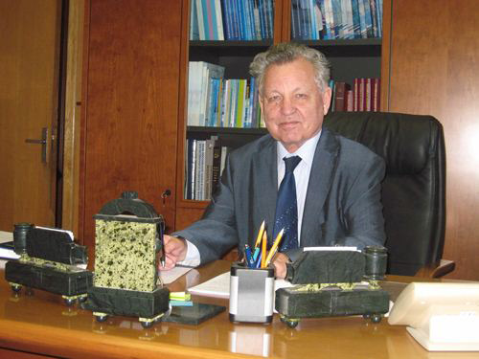

- Вопросы управления.

Управление Программой осуществляют органы управления университета - ректор, учёный совет, попечительский совет, совет Программы, дирекция Программы.
Учёный совет университета рассматривает планирование и результаты реализации мероприятий Программы и принимает решения в соответствии с Уставом университета.
Совет Программы осуществляет стратегическое долгосрочное планирование по Программе. Проведено два заседания совета Программы.
Дирекция Программы осуществляет оперативное управление.
Велась разработка регламентов периодичности контроля выполнения принятых по Программе решений.

Руководителями аудиторских групп продолжались консультации подразделений, касающиеся формирования планов корректирующих и предупреждающих действий по результатам внутреннего аудита 2013 года. Центром управления качеством продолжается формирование плана корректирующих и предупреждающих действий по результатам надзорного аудита университета 2013 года.
Центром управления качеством cформирован план корректирующих и предупреждающих действий по результатам надзорного аудита университета 2013 года, который направлен на рассмотрение представителю руководства по качеству.
Ректором университета 31 мая 2013 года утвержден план корректирующих и предупреждающих действий по результатам надзорного аудита университета 2013 года, который доведен до сведения ответственных должностных лиц и владельцев процессов.

В мае 2013 года был разработан модуль работы с мультимедийными файлами для описания результатов участия работников в конкурсах в автоматизированном рабочем месте «Кафедра» информационно-аналитической системы мониторинга деятельности подразделений и количественной оценки качества результатов деятельности университета.
Был также объявлен электронный аукцион на предоставление права пользования (лицензии) на дополнительные модули и обновление существующих модулей используемого в университете программного обеспечения «ИМЦ: Управление университетом 8» для учебных и научных целей СГАУ.
В корпоративной сети университета в мае 2013 года открыт доступ к Полнотекстовой электронной библиотеке СГАУ (ПЭБ) по адресу: http://felib.ssau.ru/. ПЭБ СГАУ включает коллекции:
- Диссертации СГАУ – защищенные диссертации сотрудников университета;
- Учебные издания СГАУ – учебники и учебные пособия, разработанные сотрудниками университета;
- Коллекция «Авиация» - тематическая подборка оцифрованных книг из редкого фонда библиотеки университета, изданных до 50-х годов ХХ века;
- Коллекция «Летательные аппараты» - справочные карты по зарубежным самолетам и вертолетам Центрального аэрогидродинамического института им. Н. Е. Жуковского (ЦАГИ) с 1970 по 1992 годы.
Формирование ПЭБ начато в 2013 году. На маё 2013 года объём библиотеки составил около 350 полнотекстовых ресурсов.
На сайте научно-технической библиотеки СГАУ (НТБ) в Едином поиске по электронным ресурсам подключен электронный каталог библиотеки. Через систему единого окна можно работать со всеми ресурсами, подписанными университетом. После продолжения подписки на текущий год в систему единого окна будут подключены и электронно-библиотечные системы.
Разработан сайт для информационного обеспечения регионального этапа Всероссийского студенческого форума 2013. Сайт доступен по адресу: http://www.ssau.ru/studforum/.
Подготовлена документация для объявления электронных аукционов на поставку программного обеспечения для информационной поддержки образовательной и научной деятельности СГАУ и передачу неисключительных прав на лицензионное программное обеспечение ANSYS Customization Suite для учебных и научных целей СГАУ.
16 мая 2013 года в научно-технической библиотеке СГАУ состоялся семинар «Применение показателей цитирования при проведении научных исследований и оценке их результатов». Семинар по реферативной базе данных по мировым научным публикациям Web of Science (WOS) провёл стратегический менеджер компании Thomson Reuters.
На площадке www.sberbank-ast.ru в аме 2013 года объявлены электронные аукционы:
1. Передача неисключительных прав на лицензионное программное обеспечение CAD/CAE/CASE для учебных и научных целей СГАУ.
2. Поставка программного обеспечения для информационной поддержки образовательной и научной деятельности СГАУ.
3. Передача неисключительных прав на лицензионное программное обеспечение ANSYS Customization Suite для учебных и научных целей СГАУ.
Была также подготовлена документация для объявления электронных аукционов на приобретение неисключительного права на обновление программного обеспечения «Парус-Бюджет 8.хх», включая техническую поддержку программного обеспечения «Парус-Бюджет 8.хх» сроком на 1 год.
В мае 2013 года произведено обновление сайта кафедры обработки металлов давлением, расположенного по адресу http://www.ssau.ru/struct/deps/omd/. Произведено информационное наполнение подразделов «Становление кафедры», «Учебный процесс и его обеспечение», «Профессорско-преподавательский состав», «Учебные подразделения и методическое обеспечение», «Филиал кафедры», «Исследовательская деятельность и ее обеспечение», «Международная деятельность», «Досуг», «Монографии», «Учебные пособия», «Диссертации».
Обновлена информация на сайте кафедры прикладной математики.
Произведено обновление информации, представленной в разделе «Подготовка научных кадров» Интернет-портала СГАУ.
Произведено обновление информации на странице кафедры автоматических систем энергетических установок, расположенной по адресу http://www.ssau.ru/struct/deps/aseu/.
На электронной площадке www.sberbank-ast.ru подписан государственный контракт "Предоставление права пользования (лицензии) на дополнительные модули и обновление существующих модулей используемого в университете программного обеспечения «ИМЦ: Управление университетом 8» для учебных и научных целей СГАУ".
Осуществляются работы по загрузке учебных планов образовательных программ в интегрированную систему ИМЦ «Управление вузом».
Через НЭИКОН (Национальный Электронно-Информационный Консорциум) в мае 2013 года открыт доступ к архивам научных журналов с платформы arch.neicon.ru.

Продолжал наполняться раздел Интернет-портала СГАУ, на котором размещена вся информация о Программе и о ходе её реализации. Также на сайте размещаются руководящие документы и бланки документов, необходимых для оформления запланированных работ. Адрес сайта на портале СГАУ: http://niau.ssau.ru/.
Размещена информация об участии студентов СГАУ в российско-французском проекте по запуску модели-ракеты «Союз» на мировых соревнованиях с полигона Бискаррос, организованных Европейским космическим агентством и организацией CNESS.
Опубликовано сообщение о передаче СГАУ Авиакомпанией «Utair» в аренду самолёта «Ту-154М», на котором этим летом студентам предстоит выполнить ряд лабораторных работ в рамках производственной практики. Размещён фотоотчёт с места события.
Опубликована информация о конкурсном отборе кандидатов на получение ежегодных именных персональных стипендий на 2013-2014 учебный год.
Размещена информация о выходе очередного номера научного журнала "Онтология проектирования".
Опубликованы результаты вузовского этапа Всероссийского конкурса «Студенческий лидер - 2013», проводимого профсоюзной организацией студентов СГАУ.
Размещена информация о 8-ом ежегодном международном конкурсе изобретателей James Dyson Award.
Размещён видеоролик, посвященный запуску космического аппарата «Бион-М1» с установленным на нём малым космическим аппаратом «АИСТ».
Размещён фоторепортаж с VI Торжественного смотра военно-патриотических объединений Самарской области, в рамках которого курсанты военной кафедры СГАУ несли почётный караул у Вечного огня.

На портале СГАУ опубликовано сообщение об открытии в корпоративной сети университета доступа к Полнотекстовой электронной библиотеке СГАУ (ПЭБ) по адресу: http://felib.ssau.ru/.
Опубликовано сообщение об открытии с 2013 года набора на специальность «Наноинженерия» на кафедре химии.
Размещена информация о визите в СГАУ академика РАН Владимира Григорьевича Пешехонова, прочитавшего 16 мая 2013 года публичную лекцию "Современное навигационное обеспечение подвижных объектов - проблемы и решения".
Опубликовано сообщение о бесплатном Вебинаре на тему "Проектирование с учетом точности изготовления", организованном компанией NUMECA. Вебинар проходит 22 Мая 2013 года.
Опубликован фоторепортаж визита в СГАУ заместителя Председателя Правительства РФ Голодец О. Ю., губернатора Меркушкина Н. И., заместителя Министра образования и науки РФ Федюкина И. И.
Размещена информация о реферативной базе данных по мировым научным публикациям Web of Science.
Опубликовано объявление о наборе учащихся в аэрокосмическую школу СГАУ.
Опубликована информация об обновлении стипендиальной программы Владимира Потанина на 2013/14 учебный год.
Опубликована информация праздника на улице В. П. Лукачёва, прошедшего 25 мая 2013 года на территории студгородка СГАУ.
Размещена информация о 112-й Международном салоне изобретений «Конкурс Лепин», где представленные СГАУ и ООО «Эко Энерджи» проекты завоевали серебряные медали.
Опубликованы имена победителей очного всероссийского этапа интернет-олимпиады по математике, а также Всероссийской студенческой олимпиады по электронике и микроэлектронике.
Размещена информация о прошедшем в Лозанне 17 мая 2013 года швейцарско-российском форуме по инновациям, где было подписано соглашение об образовательном и научно-техническом сотрудничестве между Самарским государственным аэрокосмическим университетом, Швейцарским центром электроники и микротехники СSEМ и Министерством экономического развития и торговли Самарской области.
Размещено объявление об организации встречи выпускников СГАУ с представителями авиакомпании «Utair».
Опубликовано сообщение об открытии доступа на сайте компании КАДФЕМ к обучающим видеоурокам по работе с программным обеспечением ANSYS.
Опубликовано сообщение об открытии регистрации на Российскую конференцию по Wolfram технологиям.
Размещена информация об открытии доступа к архивам научных журналов через Национальный Электронно-Информационный Консорциум.
Опубликована статья, посвященная участию проекта самарской компании «Эко Энерджи» «Разработка биометрической системы идентификации личности» в международной конференции «Startupvillage». Проект стал одним из трёх победителей питч-секции «Электронное общество».
Размещена информация о всероссийском ежегодном конкурсе молодежных инновационных проектов “Зворыкинская премия”.
Опубликованы имена десяти выдающихся выпускников КуАИ-СГАУ.

В еженедельной газете научного сообщества «ПОИСК» № 18 от 3 мая 2013 года опубликована статья И. С. Ткаченко «АИСТ в полёте. Спутник, созданный самарской молодёжью, вышел на орбиту», посвящённая запуску с космодрома «Байконур» спутника «АИСТ», созданного совместно студентами и молодыми сотрудниками СГАУ и ГНП РКЦ «ЦСКБ-Прогресс».

На портале mail.ru в разделе «Новости» опубликована информация, в которой отмечено, что Министерство экономического развития, инвестиций и торговли Самарской области в 2012 г. направило на поддержку инноваций региона 225,5 млн. рублей. 7 мая 2013 года состоялись публичные слушания об исполнении бюджета прошлого года, где руководитель управления развития инновационной деятельности департамента инвестиционной политики и привлечения инвестиций Самарской области Наталья Ковшова отметила, что на реализацию мероприятий программы развития СГАУ им. Королева» в 2012 году было направлено 80 млн. рублей.
В электронном издании «Экономика – НИА Самара» 30 мая 2013, 09:29 (мск) опубликована статья «В самарском регионе продолжится программа инноваций», в которой отмечается взаимодействие правительства Самарской области и СГАУ при выполнении инновационных проектов в Самарской области, софинансирование которых осуществляется за счёт средств областного бюджета, таких, как мероприятий по реализации программы развития национального исследовательского университета «Самарский государственный аэрокосмический университет имени академика Королёва», направленной на развитие центра компетенции и подготовку специалистов мирового уровня в области аэрокосмических и геоинформационных технологий.

Приложения.

Отчетныё формы:
Форма 1 - Отчет о выполнении плана реализации мероприятий;
Форма 2 - Отчет о выполнении плана реализации закупок;
Форма 3 - Отчет о выполнении плана расходования средств.

